
Název aktivity: Hra na malíře
Oblast CLIL: umění
Doporučený předmět: Rj (jazyky, Vv)
Jazyk aktivity: ruština
Věková skupina: II. stupeň
Cíl aktivity: popis obrázků, rozvoj kreativního myšlení
Pomůcky: obrázky významných obrazů, klíčová slova, lepidlo, pastelky, fixy, internet
Popis aktivity:
1. Žáci pracují ve dvojicích. Nejprve dostanou klíčová slova, která popisují obraz. Jejich úkolem je se obraz pokusit nakreslit.
2. Poté dostanou obraz nastříhaný, který složí a nalepí na papír.
3. Srovnávají svůj nakreslený obraz s originálem.
4. Zjistí hlavní informace o daném díle.
Poznámky:
1. На основе этих слов нарисуйте картинку:
Девочка, персики, стол, стул, окно, дерево, тарелка
2. Собирайте пазлы:
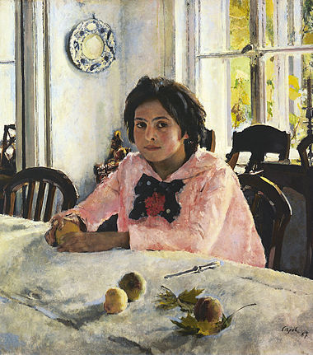

3. Сравните вашу картинку с оригиналом
4. Напишите факты о картине:
Когда и кем была картина написана?
Где хранится?
Какое её значение?

